Meminta kepada ChatGPT untuk dibuatkan ketiga table yang berisi table persediaab, produksi, dan penjualan

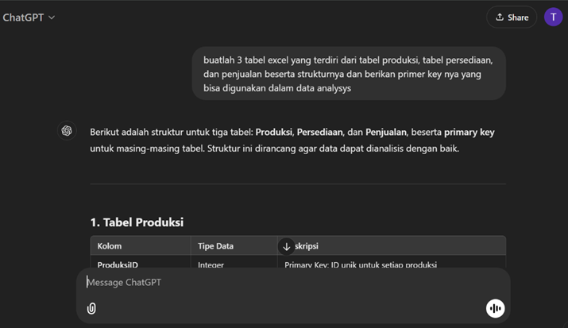

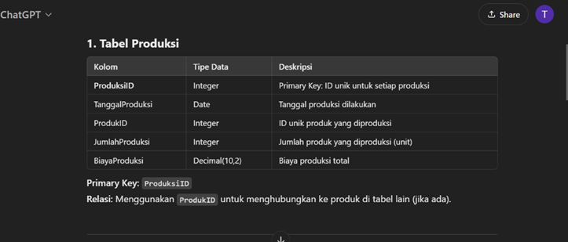

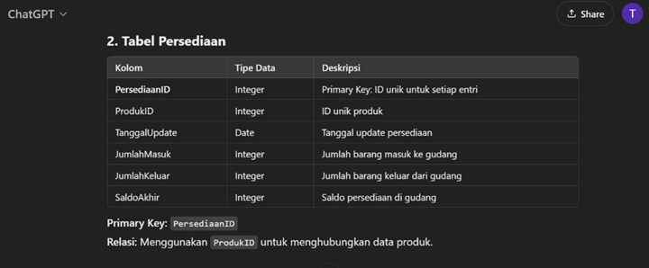

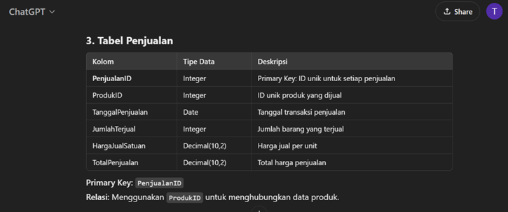

Ubah ketiga file tersebut menjadi file excel. Dan download file tersebut

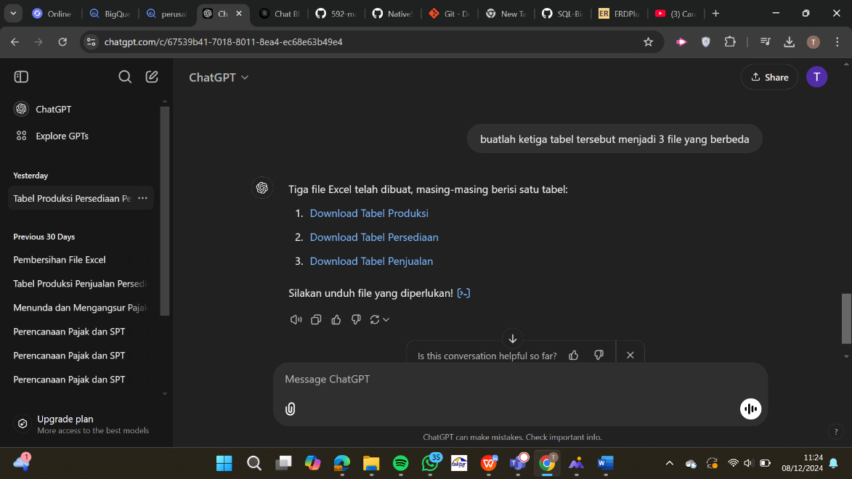

Ubah ke tiga file excel tersebut menjadi file csv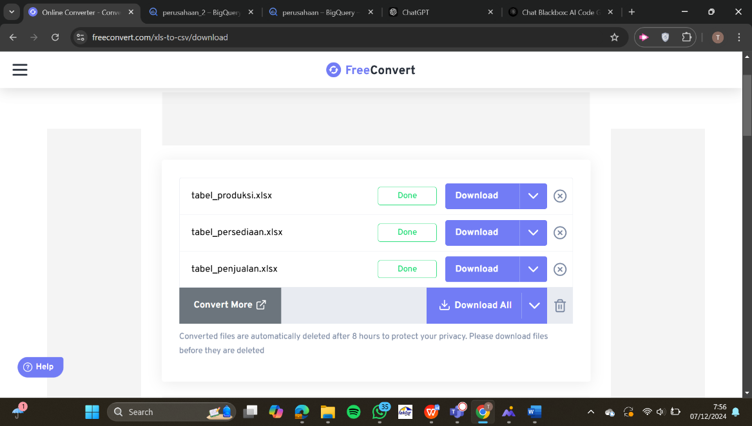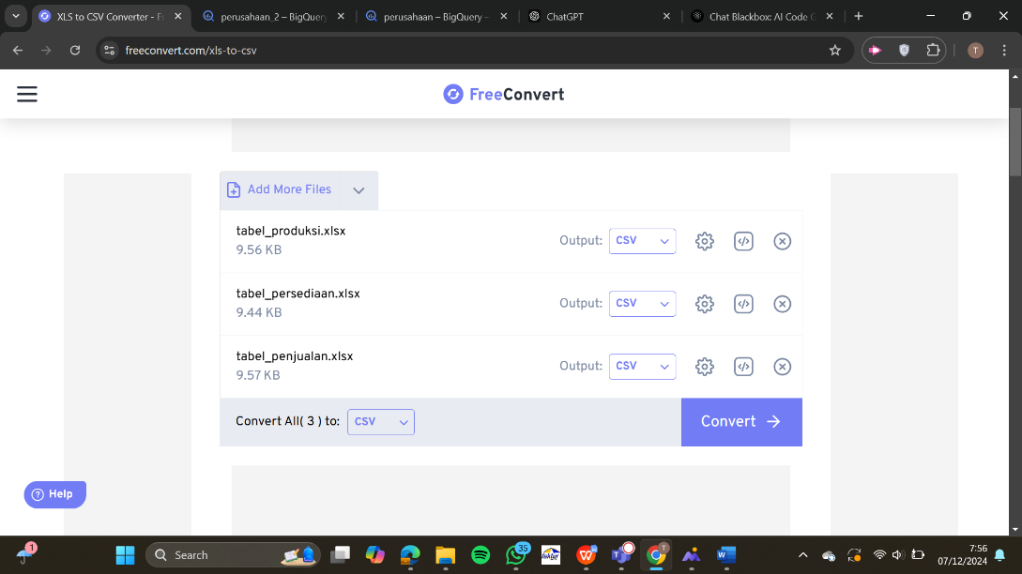

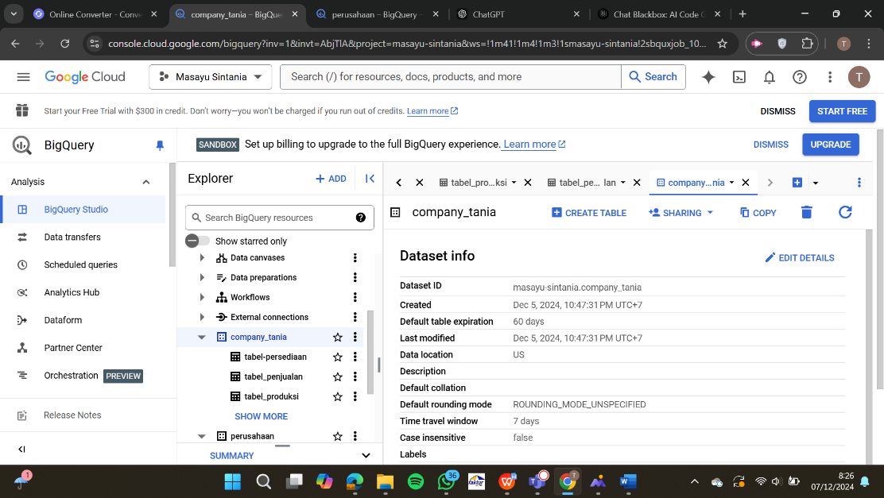Upload ketiga file tabel csv ke dalam Big Query

Meminta kode SQL kepada Blackbox yang disesuaikan dengan data yang diupload di Big Query

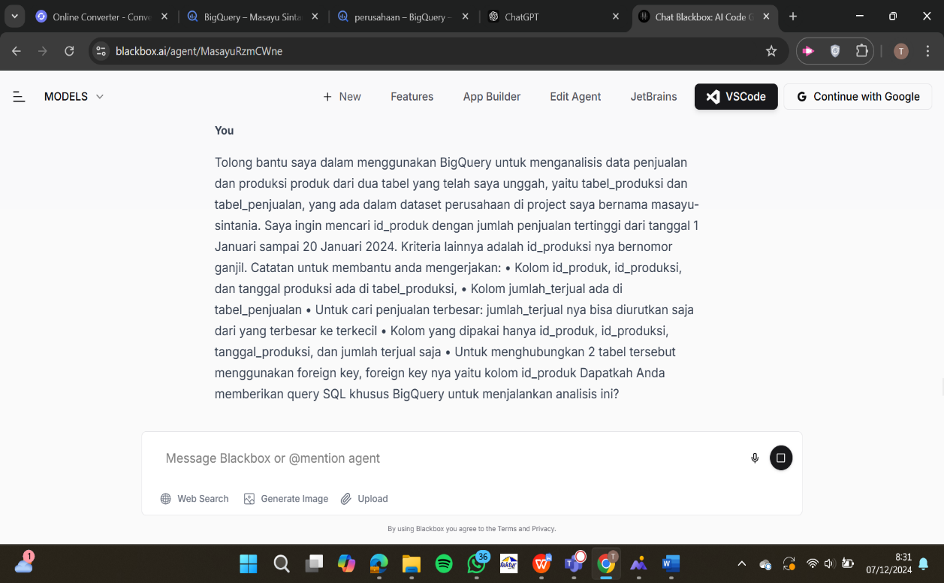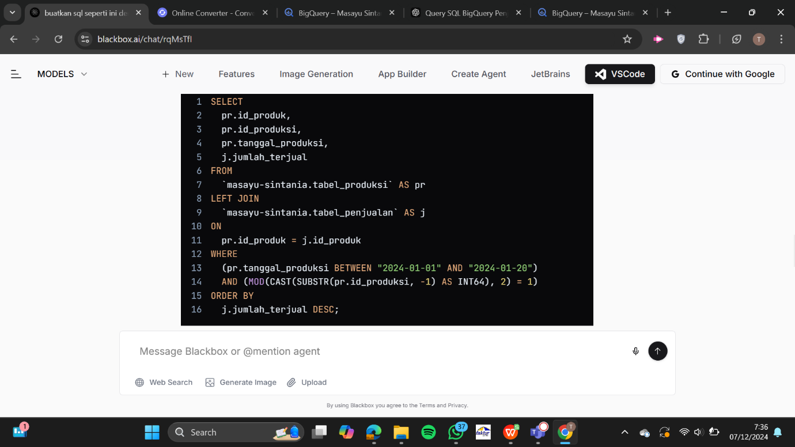

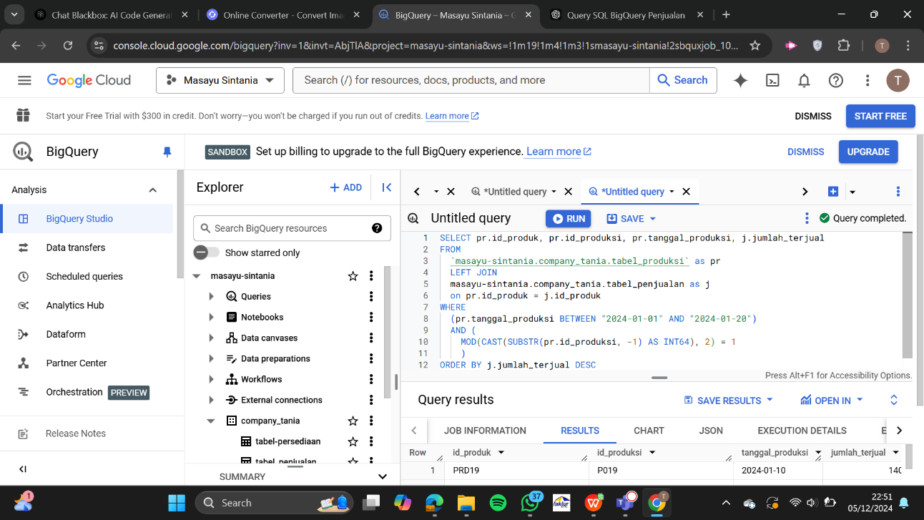Copy kode SQL yang sudah diberikan oleh Baxbox dan paste ke Big Query dan sesuaikan kembali. Apakah bisa di run atau tidak. Jika bisa di run, langkah terakhir adalah menyimpan atau save data-data tersebut.

